Dubbo安装及部署

1. 下载地址

https://codeload.github.com/dangdangdotcom/dubbox/zip/dubbo-2.5.3

1. 使用maven构建dubbo-admin

先修改dubbox-dubbo-2.5.3\dubbo-admin\pom.xml文件

1、webx的依赖改为3.1.6版；

<dependency>

<groupId>com.alibaba.citrus</groupId>

<artifactId>citrus-webx-all</artifactId>

<version>3.1.6</version>

</dependency>

2、添加velocity的依赖，我用了1.7；

<dependency>

<groupId>org.apache.velocity</groupId>

<artifactId>velocity</artifactId>

<version>1.7</version>

</dependency>

3、对依赖项dubbo添加exclusion，避免引入旧spring

<dependency>

<groupId>com.alibaba</groupId>

<artifactId>dubbo</artifactId>

<version>2.5.3</version>

<exclusions>

<exclusion>

<groupId>org.springframework</groupId>

<artifactId>spring</artifactId>

</exclusion>

</exclusions>

</dependency>

4、webx已有spring 3以上的依赖，因此注释掉dubbo-admin里面的spring依赖

<!--<dependency>-->

<!--<groupId>org.springframework</groupId>-->

<!--<artifactId>spring</artifactId>-->

<!--</dependency>-->

不然发布到tomcat下会出现以下错误

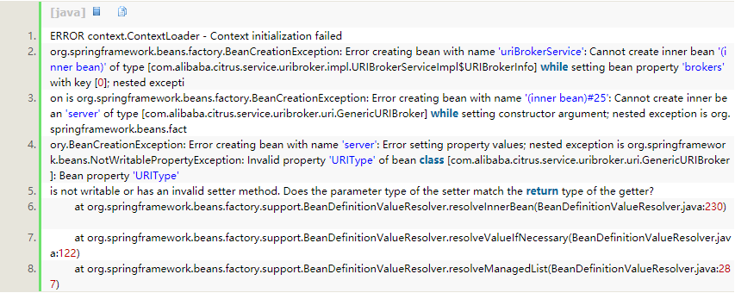

错误原因：jdk版本太高，jdk8, dubbo默认用的**[spring](http://lib.csdn.net/base/javaee" \o "Java EE知识库" \t "http://blog.csdn.net/tjeagle/article/details/_blank)**版本比较旧，冲突导致。

使用 mvn clean install -Dmaven.test.skip 命令构建

生成dubbo-admin-2.5.3文件夹

1. 安装Zookeeper

3.1. cd /usr/local/src

wget http://apache.fayea.com/zookeeper/zookeeper-3.4.8/zookeeper-3.4.8.tar.gz

tar -zxf zookeeper-3.4.8.tar.gz

cp -r zookeeper-3.4.8 /usr/local/

ln -s /usr/local/zookeeper-3.4.8/ /usr/local/zookeeper

3.2，修改配置

cd /usr/local/zookeeper/

cp conf/zoo_sample.cfg conf/zoo.cfg

echo > conf/zoo.cfg <<eof

tickTime=2000

initLimit=10

syncLimit=5

dataDir=/var/lib/zookeeper # 修改ZooKeeper快照存储路径

clientPort=2181

eof

3.3.启动&测试

3.4.启动 server 端

bin/zkServer.sh start

3.5.启动客户端，尝试创建、查询节点

bin/zkCli.sh -server localhost:2181

[zk: localhost:2181(CONNECTED) 3] create /test 1111

Created /test

[zk: localhost:2181(CONNECTED) 4] get /test

1111

cZxid = 0x2

ctime = Thu Sep 01 08:59:24 CST 2016

mZxid = 0x2

mtime = Thu Sep 01 08:59:24 CST 2016

pZxid = 0x2

cversion = 0

dataVersion = 0

aclVersion = 0

ephemeralOwner = 0x0

dataLength = 4

numChildren = 0

1. 将文件夹复制到tomcat的webapps下然后

修改文件：Tomcat\webapps\dubbo-admin-2.5.3\WEB-INF\dubbo.properties文件。

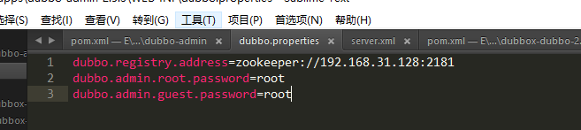

配置Zookeeper的地址（注意这里的zookeeper属于独立服务器部署，不是集群）

然后启动tomcat，

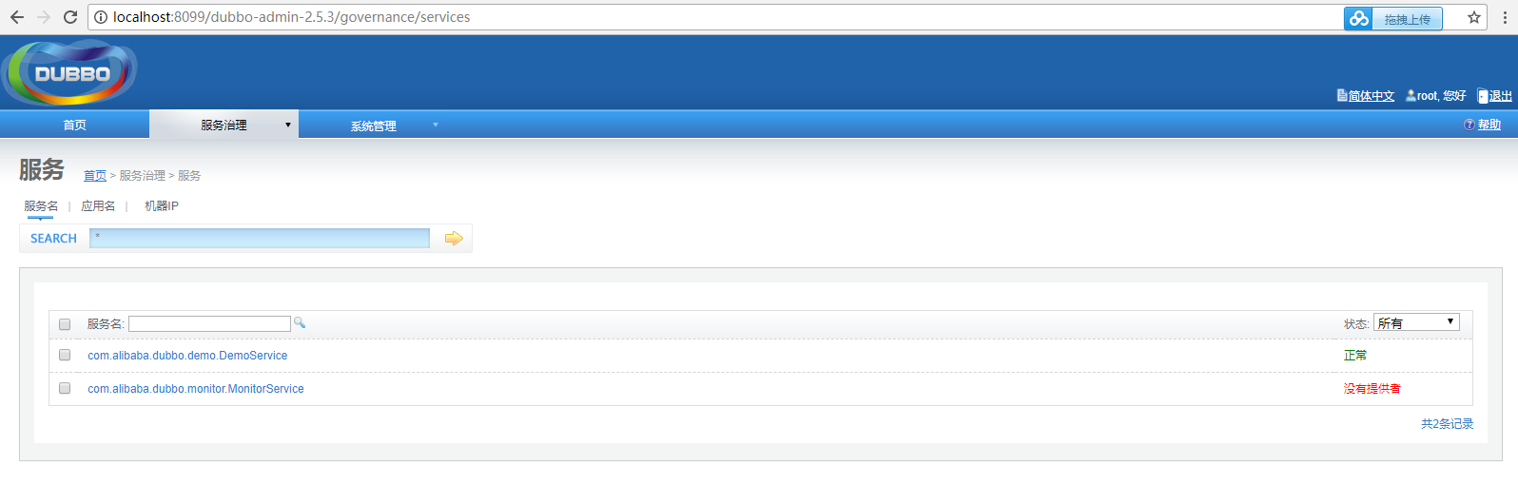

看到这个界面 说明部署成功